ESTRUTURA POPULACIONAL E PERÍODO REPRODUTIVO DE Prochilodus lineatus (CHARACIFIRMES, PROCHILODONTIDAE) NA CABECEIRA DO RIO MIRANDA, ALTO RIO PARAGUAI

Wagner Vicentin^{1, *}, Aryadne Simões ², Patrícia Luna Rondon², Yzel Rondon Súarez² & Fábio Edir dos Santos Costa³
¹ Universidade Federal de Mato Grosso do Sul (UFMS), Centro de Ciências Biológicas e da Saúde, Programa de Pós-graduação em Ecologia e Conservação, Av. Costa e Silva, s/n, Campo Grande, MS, Brasil
² Universidade Estadual de Mato Grosso do Sul (UEMS), Centro Integrado de Análise e Monitoramento Ambiental, Rod. Dourados-Itahum, Km 12, Dourados, MS, Brasil
³ Universidade Estadual de Mato Grosso do Sul (UEMS), Centro de Pesquisas em Biodiversidade, Rod. Dourados-Itahum, Km 12, Dourados, MS, Brasil
Emails: wagnervicentin.bio@gmail.com, aryabio@hotmail.com, pati_rondon@hotmail.com, yzel@uems.br, fabioescosta@uol.com.br

RESUMO: No presente trabalho foram analisados os parâmetros de crescimento, a relação peso comprimento e a influência da variação sazonal do rio Miranda, alto rio Paraguai, sobre o período reprodutivo de Prochilodus lineatus. As amostragens foram realizadas mensalmente entre abril/2000 e outubro/2003. A equação que descreve a relação peso-comprimento total para fêmeas foi Pt=0,01213*Ct^{3,039} e para os machos Pt=0,01322*Ct^{3,012}. O comprimento total assintótico estimado foi de 55,68cm e taxa de crescimento K = 0,46 e Rn = 0,183 foram estimados pela freqüência de classes de comprimento. O tamanho de primeira maturação (L50) foi estimado em 28,2cm. O índice gonadossomático (IGS) variou significativamente entre os meses (H = 136,61; p < 0,01), com valores mais elevados entre setembro e dezembro, contudo foram encontradas fêmeas maduras de agosto a fevereiro. O IGS esteve positivamente correlacionado com a duração do dia (rs = 0,55; p < 0,05) e com a precipitação (rs = 0,65; p < 0,05), contudo, não esteve correlacionado com nível do rio (rs = 0,48; p = 0,1). O aumento no comprimento do dia e o início das primeiras chuvas parecem atuar como sinais preditores para que as fêmeas possam iniciar a atividade reprodutiva a fim de garantir aos ovos e larvas as condições ambientais ideais encontradas nos meses subseqüentes de cheia, fato este verificado pela alta proporção de fêmeas maduras de setembro a dezembro. A expectativa de vida de 6,5 anos foi compatível com as 6 coortes estimadas pela curva de crescimento.

Palavras-chave: Tamanho de primeira maturação; Crescimento; Pantanal.

POPULATION STRUCTURE AND BREEDING SEASON OF Prochilodus lineatus IN HEADWATER OF MIRANDA RIVER, UPPER PARAGUAI RIVER

ABSTRACT: In the present paper we analyzed growth parameters, length-weight relationship and the influence of seasonal variation of Miranda river, upper Paraguay River, on breading season of Prochilodus lineatus. The samples were accomplished monthly from April/2000 to October/2003. The length-weight relationship described for females was PT=0.01213*CP^{3.039} and for males was PT=0.01322*Ct^{3.012}. The estimated asymptotic total length was 55.68cm and the growth rate K = 0.46 and Rn = 0.183 were estimated by frequency of length classes. The estimated size at first maturity (L50) was 28.2cm. The gonadossomatic index (IGS) varied significantly among months (H = 136.61; p < 0.01), with significant higher values from September to December, however ripe females were caught from August to February. IGS was positively correlated with the day length (rs = 0.55; p < 0.05) and with rainfall (rs = 0.65; p < 0.05), however, it was not correlated with the river level (rs = 0.48; p = 0.1). The increasing in the duration of the day and the begin of the first rains seem to act as cues for females start the breeding activity, in order to provide to eggs and larvae the optimum environmental conditions that will be found in subsequent flooded months. This fact was verified by the greater proportion of ripe females from September to December. The life expectancy of 6.5 years was compatible with the 6 cohort estimated by the growth curve.

Key-words: Size at first maturation; Growth; Pantanal.

INTRODUÇÃO

O Pantanal é a maior área úmida do mundo, situada na Bacia do Rio Paraguai, no coração da América do Sul, entre os paralelos 15 e 22 sul e os meridianos 55 e 58 oeste; tem uma área de 365.000km² e aproximadamente 80% de sua extensão encontra-se no território brasileiro, sendo que o restante está distribuído entre Bolívia e Paraguai (Willink et al. 2000). A planície pantaneira caracteriza-se pelo recebimento das águas vindas das cabeceiras, regiões estas que além de grande diversidade, apresentam um alto endemismo e são mais frágeis que a planície (Willink et al. 2000).
Nos ambientes fluviais das regiões tropicais, as comunidades de peixes são afetadas por mudanças estacionais, devido à expansão ou contração do ambiente aquático, durante a estação chuvosa e seca (Love-McConnell 1987). A inundação anual do Pantanal é um fenômeno ecológico de fundamental importância para a ictiofauna, pois a área de abrangência da inundação e o tempo de permanência das águas nos campos ditam a disponibilidade de habitat e alimento para os peixes, condicionando sua abundância (Catella 1982).
O regime de cheias influência diretamente as táticas reprodutivas, alimentares e na densidade de cada espécie em rios que compõem a planície de inundação (Vazzoler & Menezes 1992). Variações na duração, época e magnitude das cheias afetam cada espécie de maneira diferenciada, visto que suas exigências ecológicas e a cronologia dos processos vitais (reprodução, alimentação, crescimento, maturidade) são diferentes (Vazzoler 1996, Bailly 2006). Durante a estação das chuvas, os rios transbordam e se conectam com as áreas laterais (corixos, lagoas, etc), que possibilitando locais de alimentação e reprodução para muitas espécies (Junk et al. 1989, Agostinho et al. 1993, Willink et al. 2000, Cunico et al. 2002). Além disso, as grandes inundações permitem que as espécies migradoras de grandes distâncias atinjam as partes mais altas da bacia e a utilizem como áreas de desova e desenvolvimento inicial (Baumgartner et al. 2004).
Diante deste cenário, cada espécie de peixe desenvolve adaptações de suas táticas reprodutivas para manter o sucesso reprodutivo, que consiste na perpetuação dos seus genes através de seus descendentes (Vazzoler 1996). Desta forma, traços reprodutivos são moldados pelo ambientem e permitem a sobrevivência das populações (Winemiller & Donald 1989). Entre as características de história de vida que são ajustadas em função da atividade reprodutiva e crescimento populacional, podem ser citadas o comprimento corporal e de primeira maturação (Lowe-Mcconnell 1999), proporção sexual (Raposo & Gurgel 2001), local, duração e tipo de desova (Alkins-Koo 2000, Tarkan 2006).
Prochilodus lineatus, curimba, é um peixe de ampla distribuição nas bacias do rio Paraguai e Paraná, de grande importância econômica, possui hábito alimentar iliófago (Fugi et al. 1996), realiza grandes migrações alimentares e reprodutivas, com fecundidade elevada e desova total (Resende et al. 1995). O comprimento máximo registrado é de 78cm (Castro & Vari, 2003), mas a maioria dos indivíduos varia entre 30 e 40cm. Indivíduos adultos preferem ambientes lóticos enquanto os juvenis são mais frequentemente encontrados em lagoas marginais do canal principal do rio (Gomes & Agostinho 1997).
Informações sobre tamanho e idade de primeira maturação gonadal, tamanho mínimo de captura, tamanho médio máximo que os exemplares podem atingir, tamanho de menor exemplar adulto capturado, taxa de crescimento e proporção sexual são traços importantes a serem conhecidos para espécies de peixes, principalmente quando estas são utilizadas pela pesca. Desta forma os objetivos deste trabalho, em relação às características reprodutivas da espécie, foram: 1) determinar o período reprodutivo de P. lineatus e relacioná-lo com dados ambientais (pluviosidade, pulso de inundação e duração do dia) e assim, entender de que forma estes “gatilhos” influenciam em sua estratégia reprodutiva; 2) definir o tamanho de primeira maturação gonadal; 3) identificar se existe diferença na relação peso-comprimento e proporção entre os sexos; 4) definir os parâmetros de crescimento baseados na frequência por classes de comprimento.

MATERIAL E MÉTODOS

ÁREA DE ESTUDO E AMOSTRAGEM

A bacia do rio Miranda, situada no Estado de Mato Grosso do Sul, abrange 47.000Km² e perfaz um curso de 815 Km de extensão, nasce na serra de Maracajú e drena parcialmente áreas calcárias da serra da Bodoquena. Seu principal tributário, pela margem direita, também com nascente na serra de Maracaju, é o rio Aquidauana, com 653Km de extensão, que se junta ao rio Miranda já na planície pantaneira, formando assim um dos afluentes na margem esquerda do rio Paraguai.
As coletas de P. lineatus foram realizadas mensalmente entre Abril/2000 e Outubro/2003 numa porção de 14km no rio Miranda entre as coordenadas (21º 10’S 56º 10’W e 21 20’S - 56º 15’W) em um trecho compreendido entre os municípios de Bonito, Jardim e Guia Lopes da Laguna. O local de estudo caracteriza-se pela grande velocidade da correnteza, porém com elevada transparência devido à baixa quantidade de matéria orgânica e sedimentos em suspensão (Embrapa 1991).
Os peixes foram coletados com tarrafas e redes de espera, ambos os aparelhos de captura com malhas entre 1,5 a 12cm entre nós adjacentes. Um espécime testemunho foi depositado na Coleção de Referência Zoológica da Universidade Federal de Mato Grosso do Sul (ZUFMS No. 3083). Dados de pluviosidade e nível do rio foram obtidos através de uma estação da Agência Nacional das Águas (http://www.ana.gov.br/) localizada próxima à cidade de Bonito. A duração do dia foi calculada a partir do horário do nascer e do pôr-do-sol obtidos através do Institut de Mécanique Céleste et de Calcul des Éphémérides (http://www.bdl.fr).

ANÁLISE DOS DADOS

Os dados de comprimento total (cm), peso total (g), sexo, estágios de maturação gonadal e peso das gônadas de fêmeas foram obtidos no laboratório.
Diferenças na distribuição do comprimento total, entre os sexos de P. lineatus, foram verificadas utilizando-se o teste Kolmogorov Smirnov. Este procedimento foi realizado para classes de comprimento de 2 cm com a abundância relativa de machos e fêmeas em cada classe. A proporção sexual (número de machos por fêmeas) foi calculada no total amostrado e mensalmente, o teste qui-quadrado (χ²) com correção de Yates foi usada para verificar diferenças sazonais na proporção sexual ao longo dos meses.
A relação entre o peso total (Pt) e o comprimento total (Ct) foi estimada para machos e fêmeas pela equação Pt = aCpb (Ricker 1973) por meio de uma regressão linear após a transformação logarítmica das variáveis logPt = log a + b logCt (Froese 2006). A plotagem dos valores logaritmizados do peso/comprimento foi aplicada para inspeção visual de outliers, antes de estimar a regressão linear; outliers extremos foram excluídos da análise. O coeficiente de determinação (r²) foi calculado para verificar o grau de associação entre PT-CT. O Intervalo de Confiança (IC) (±0.95; a = 0.05) dos parâmetros “a” e “b” também foi estimado a fim de verificar possíveis diferenças nas taxas de incremento do peso em função do comprimento entre os sexos e para verificar se o valor de “b” é estatisticamente diferente de três.
O ciclo de atividade reprodutiva foi determinado através da análise da porcentagem dos estágios de maturação gonadal juntamente com IGS (Vazzoler 1996). Os estágios macroscópicos das gônadas foram determinados de acordo com Vazzoler (1996): A = imaturo, B = em maturação, C = maduro, D = desovado e E = em repouso. O Índice Gonadossomático (IGS) foi calculado por meio de uma proporção entre o peso da gônada (PG) e o peso corporal total (PT): IGS = (PG/PT)*100. O IGS mensal agrupado entre os anos foi comparado através do teste de Kruskal-wallis por não atender a premissa da normalidade. Os valores médios mensais do IGS foram correlacionados com a pluviosidade (mm), nível do rio (m) e duração do dia (minutos) através da correlação de Sperman.
A probabilidade de fêmeas estarem maturas foi estimada através de uma regressão logística. Todas as fêmeas capturadas durante o período de atividade reprodutiva com gônadas no estágio imaturo foram consideradas não reprodutivas (0) enquanto aquelas em maturação, maduras, desovadas e em repouso foram consideradas sexualmente ativas (1), assim a frequência de indivíduos maduros foi usada como variável resposta e o comprimento total como variável exploratória (Roa et al. 1999). O comprimento médio total de primeira maturação L50 indica o tamanho no qual 50% das fêmeas atingem a maturidade e o L100 o tamanho no qual 100% das fêmeas estão adultas; para estes valores também foram estimados o Intervalo de Confiança (IC).
O comprimento assintótito (L∞) foi estimado através da equação de Pauly (1983) a partir do maior indivíduo capturado (Lmax); L∞ = Lmax/0,95. Os parâmetros de crescimento foram estimados por meio da frequência mensal das classes de comprimento total, com classes de 2.0cm agrupados ao longo dos anos amostrados a fim de se obter uma melhor distribuição das freqüências mensais em comprimento. Foi assumido que a população apresenta o mesmo padrão de crescimento ao longo dos anos, assim de acordo com Pauly & David (1981) peixes com um mesmo comprimento numa amostra apresentam a mesma idade e diferenças no tamanho podem ser atribuídas às diferenças de idade.
Os parâmetros de crescimento foram estimados através da rotina do ELEFAN I (Eletronic Length Frequency Analysis) no programa FISAT (Gayanilo & Pauly 1997) conforme a equação de Von Bertalanffy: L = L∞(1-e^{(-k(t-t0))}), onde L∞ = comprimento assintótico (cm); k = coeficiente de crescimento (ano⁻¹); t = idade do indivíduo; e t0 = idade do peixe no comprimento zero. Este último parâmetro pode ser considerado apenas um artefato matemático sem significado biológico (Moreau 1987), e foi considerado igual a zero. A longevidade, definido como o tempo que o peixe leva para atingir 95% do comprimento assintótico, foi estimado a partir da equação: t = tmax + 2,996/k (Taylor 1958)

RESULTADOS

O comprimento total mensurado para machos (499) e fêmeas (273) de P. lineatus, variou de 17 a 52,9cm e de 23 a 51cm, respectivamente. O peso total para machos variou entre 55 e 1.900g e para fêmeas entre 150 a 2.000g (Figura 1). Foi observado que a distribuição do comprimento padrão foi diferente entre os sexos (p = 0,02), contudo a distribuição do peso total não diferiu entre os sexos (p= 0,26).
A variação do peso total em função do comprimento padrão não foi estatisticamente diferente entre os sexos, ambos apresentaram um crescimento isométrico (Tabela 1; Figura 2).
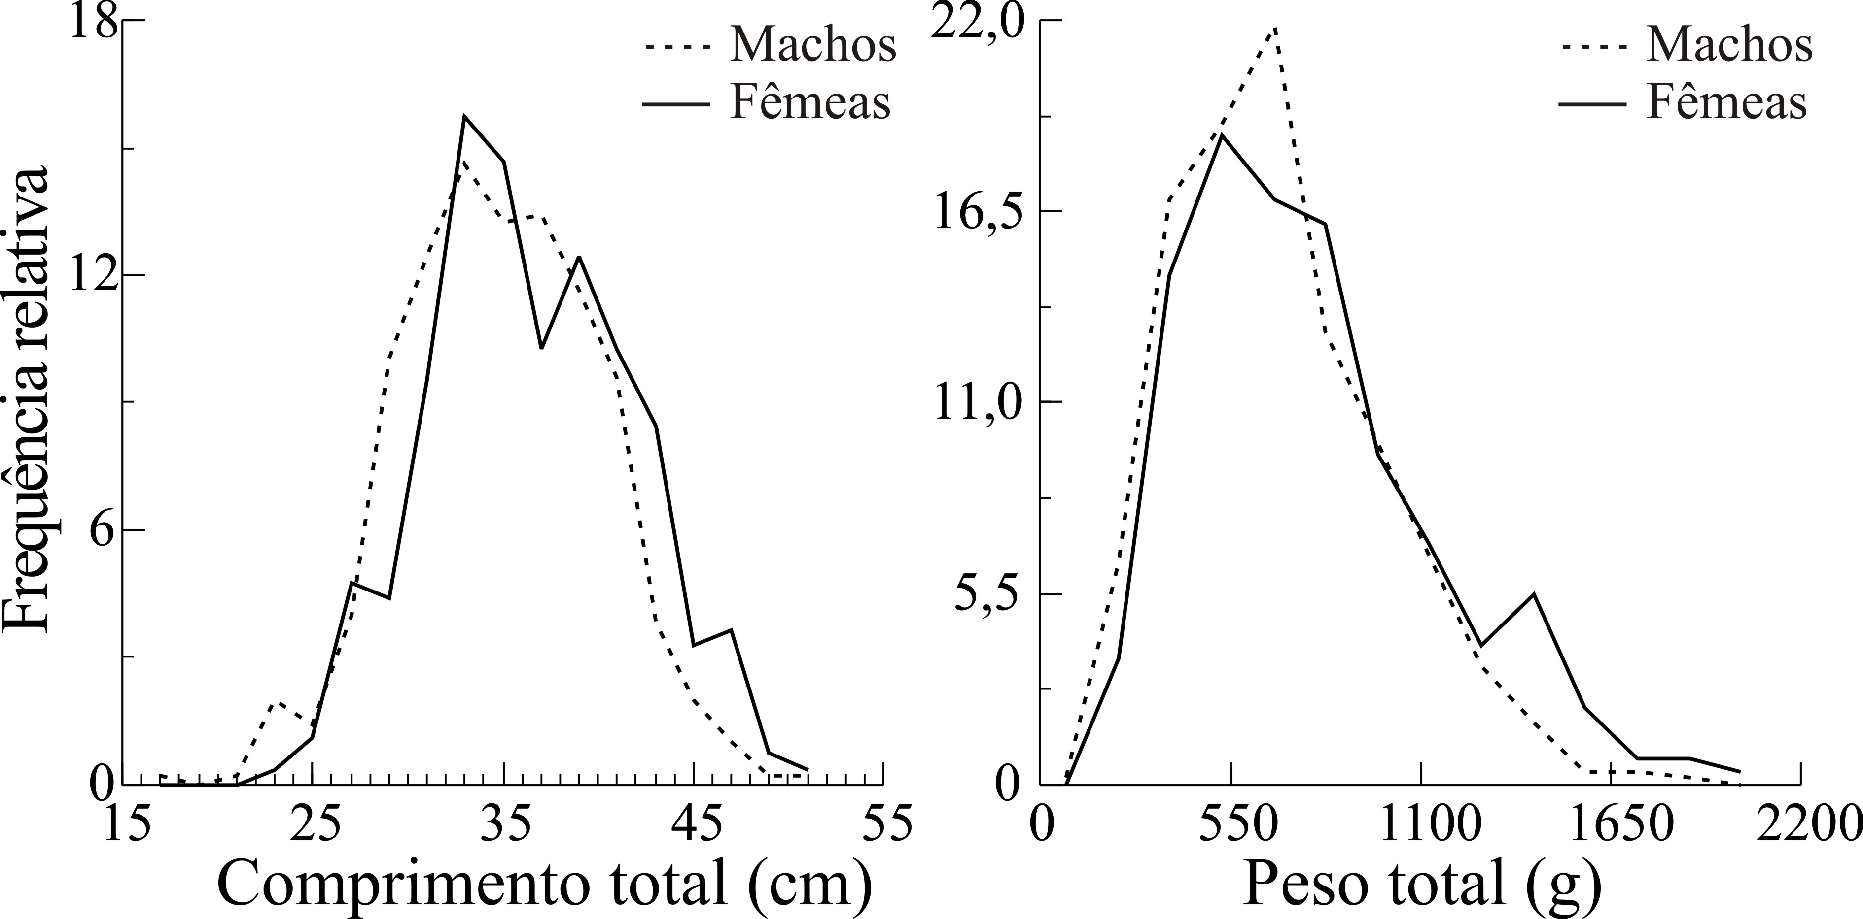
Figura 1. Frequência relativa de indivíduos por classes de comprimento total (cm) e peso total (g) para machos e fêmeas de Prochilodus lienatus no rio Miranda, amostrados de abril/2000 a outubro/2003.
Figure 1. Relative frequency of individual by classes of total length (cm) and total weight (g) for males and females of P. lineatus in Miranda River, sampled from April/2000 to October/2003.

Tabela 1. Valores estimados das relações peso-comprimento para machos e fêmeas de P. lineatus na bacia do rio Miranda. (a = intercepto; b = coeficiente angular; IC = intervalo de confiança; r² = coeficiente de determinação; p = nível de significância).
Table 1. Estimated values of length-weight relationships for males and females of P. lineatus in Miranda river. (a = intercep; b = angular coefficent; IC = confidence interval; r² = determination coefficient; p = significance level).
Sexo | Equação | a (±95% IC) | b (±95% IC) | r² | p
Machos | Pt=0,01322*Ct^{3.012} | (0,01064-0,01815) | (2,924-3,101) | 0,90 | 0,0001
Fêmeas | Pt=0,01213*Ct^{3.039} | (0,00784-0,01876) | (2,918-3,16) | 0,90 | 0,0001

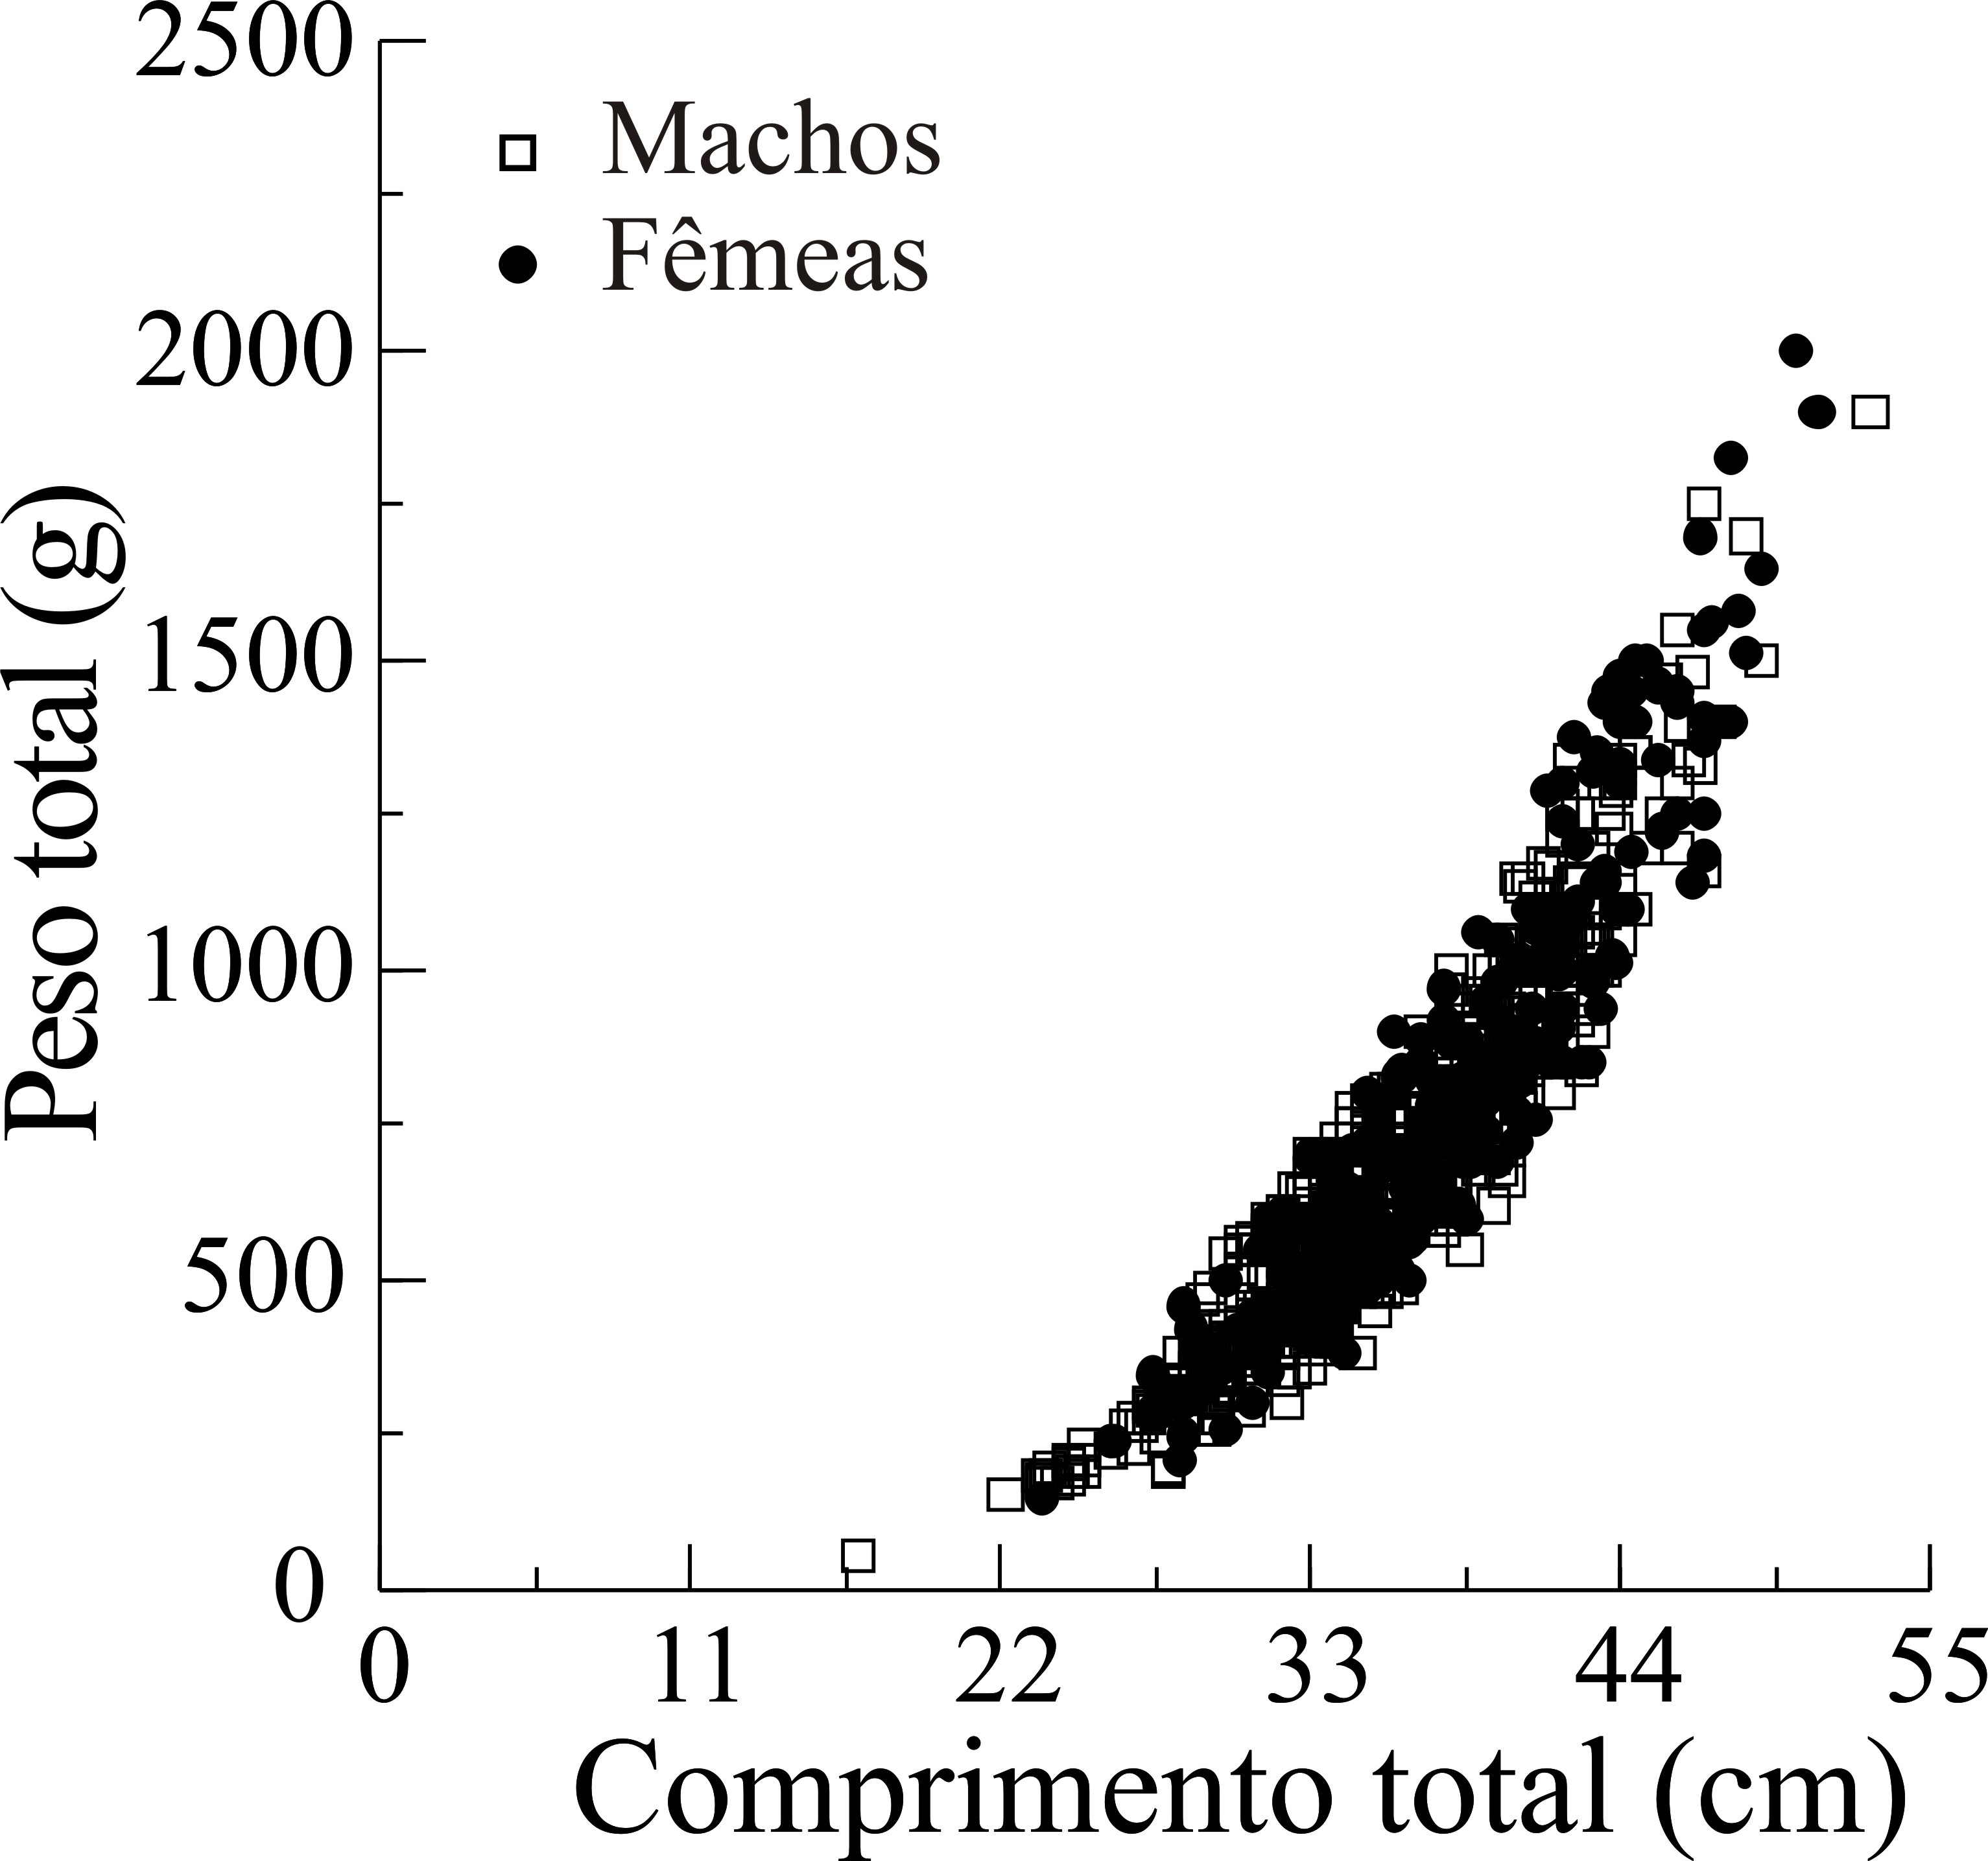
Figura 2. Relações peso-comprimento para machos e fêmeas de Prochilodus lineatus no rio Miranda, amostrados entre abril/2000 e outubro/2003.
Figure 2. Length-weight relationships for males and females of Prochilodus lineatus in Miranda river, sampled from April/2000 to October/2003

A proporção sexual total foi de 1.82 machos por fêmea considerando todo o período amostral, estatisticamente diferente da proporção esperada (1:1) (χ² = 66,16; p < 0,01). A proporção de machos também foi estatisticamente maior do que fêmeas nos meses entre agosto e dezembro e nos meses de fevereiro e março (χ² = 43,21; p < 0,01); no mês de março a proporção atingiu seu maior pico, 8,5 machos por fêmea (Figura 3).

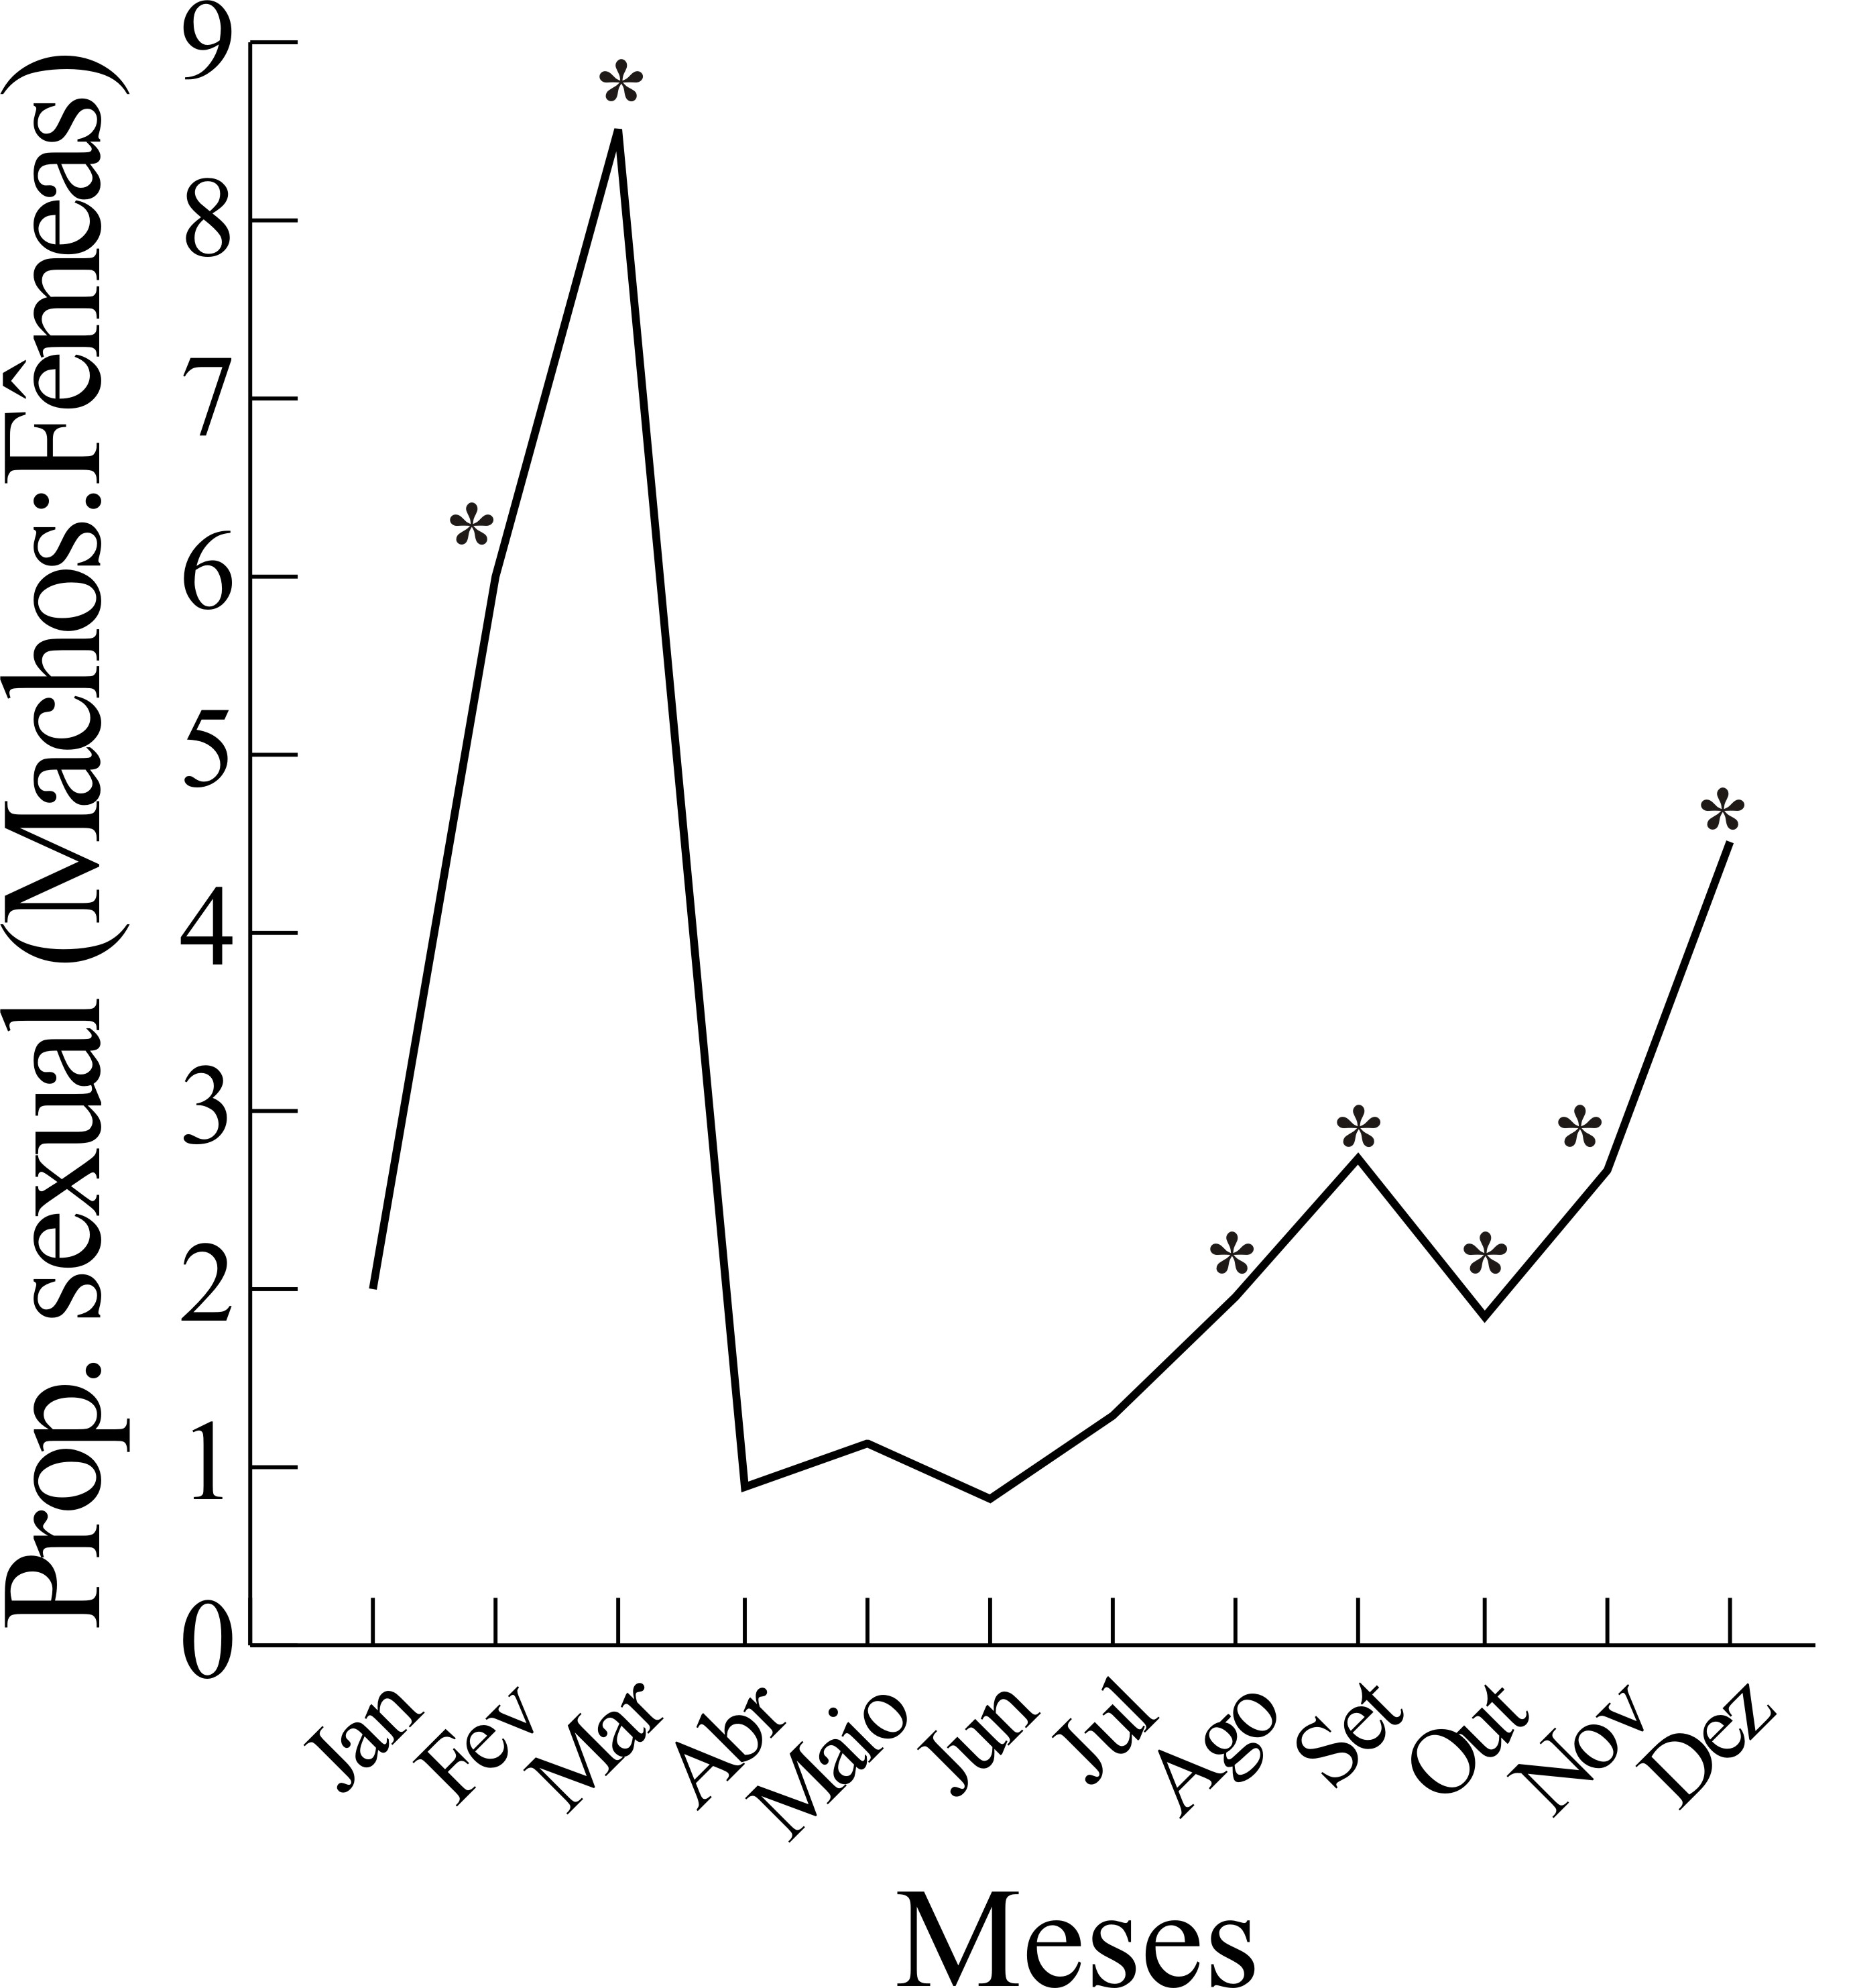
Figura 3. Variação sazonal da proporção sexual (machos: fêmea) para P. lineatus na bacia do rio Miranda. * indica os meses onde a proporção foi significativamente diferente entre os sexos.
Figure 3. Seasonal variation in sex-ratio (males: females) for P. lineatus in Miranda river. * indicates the months where the ratio was significantly different between the sexes.

As primeiras fêmeas com gônadas maduras foram amostradas no mês de agosto, atingiram uma maior frequência em dezembro e não foi registrada nenhuma fêmeas se reproduzindo em março (Figura 4a). O período de chuvas iniciou em agosto, atingiu dois picos, um maior em dezembro e um menor em fevereiro, diminuindo no mês seguinte a atingindo seu menor valor em julho. O nível do rio apresentou comportamento similar ao período de chuvas, com exceção no mês de agosto, onde foi registrado o menor nível do rio, este começou a aumentar em setembro, um mês mais tarde que o período das chuvas (Figura 4b). A duração do dia começou a aumentar notavelmente em agosto, atingiu seu maior valor em dezembro e o menor valor em junho (Figura 4c). O Índice Gonadossomático (IGS) variou significativamente entre os meses (H = 136,61; p < 0,01), sendo que os maiores valores encontrados foram entre setembro e dezembro (p<0,05). O IGS esteve significativamente correlacionado com duração do dia (rs = 0,55; p < 0,05) e com a precipitação (rs = 0,65; p < 0,05) e não esteve correlacionado com nível do rio (rs = 0,48; p = 0,1). As primeiras fêmeas com gônadas maduras começaram a aparecer em agosto, início do período de chuvas e aumento na duração do dia. Embora o IGS tenha apresentado valores médios significativos somente entre os meses de setembro e dezembro, ao analisar a frequência de gônadas maduras, verificou-se que o período reprodutivo pode ser mais longo, entre agosto e fevereiro, com acentuada queda na atividade reprodutiva a partir de janeiro. Registrou-se que o pico reprodutivo em dezembro foi coincidente com o pico na duração do dia e com os valores mais altos de pluviosidade e nível do rio (Figura 4c).
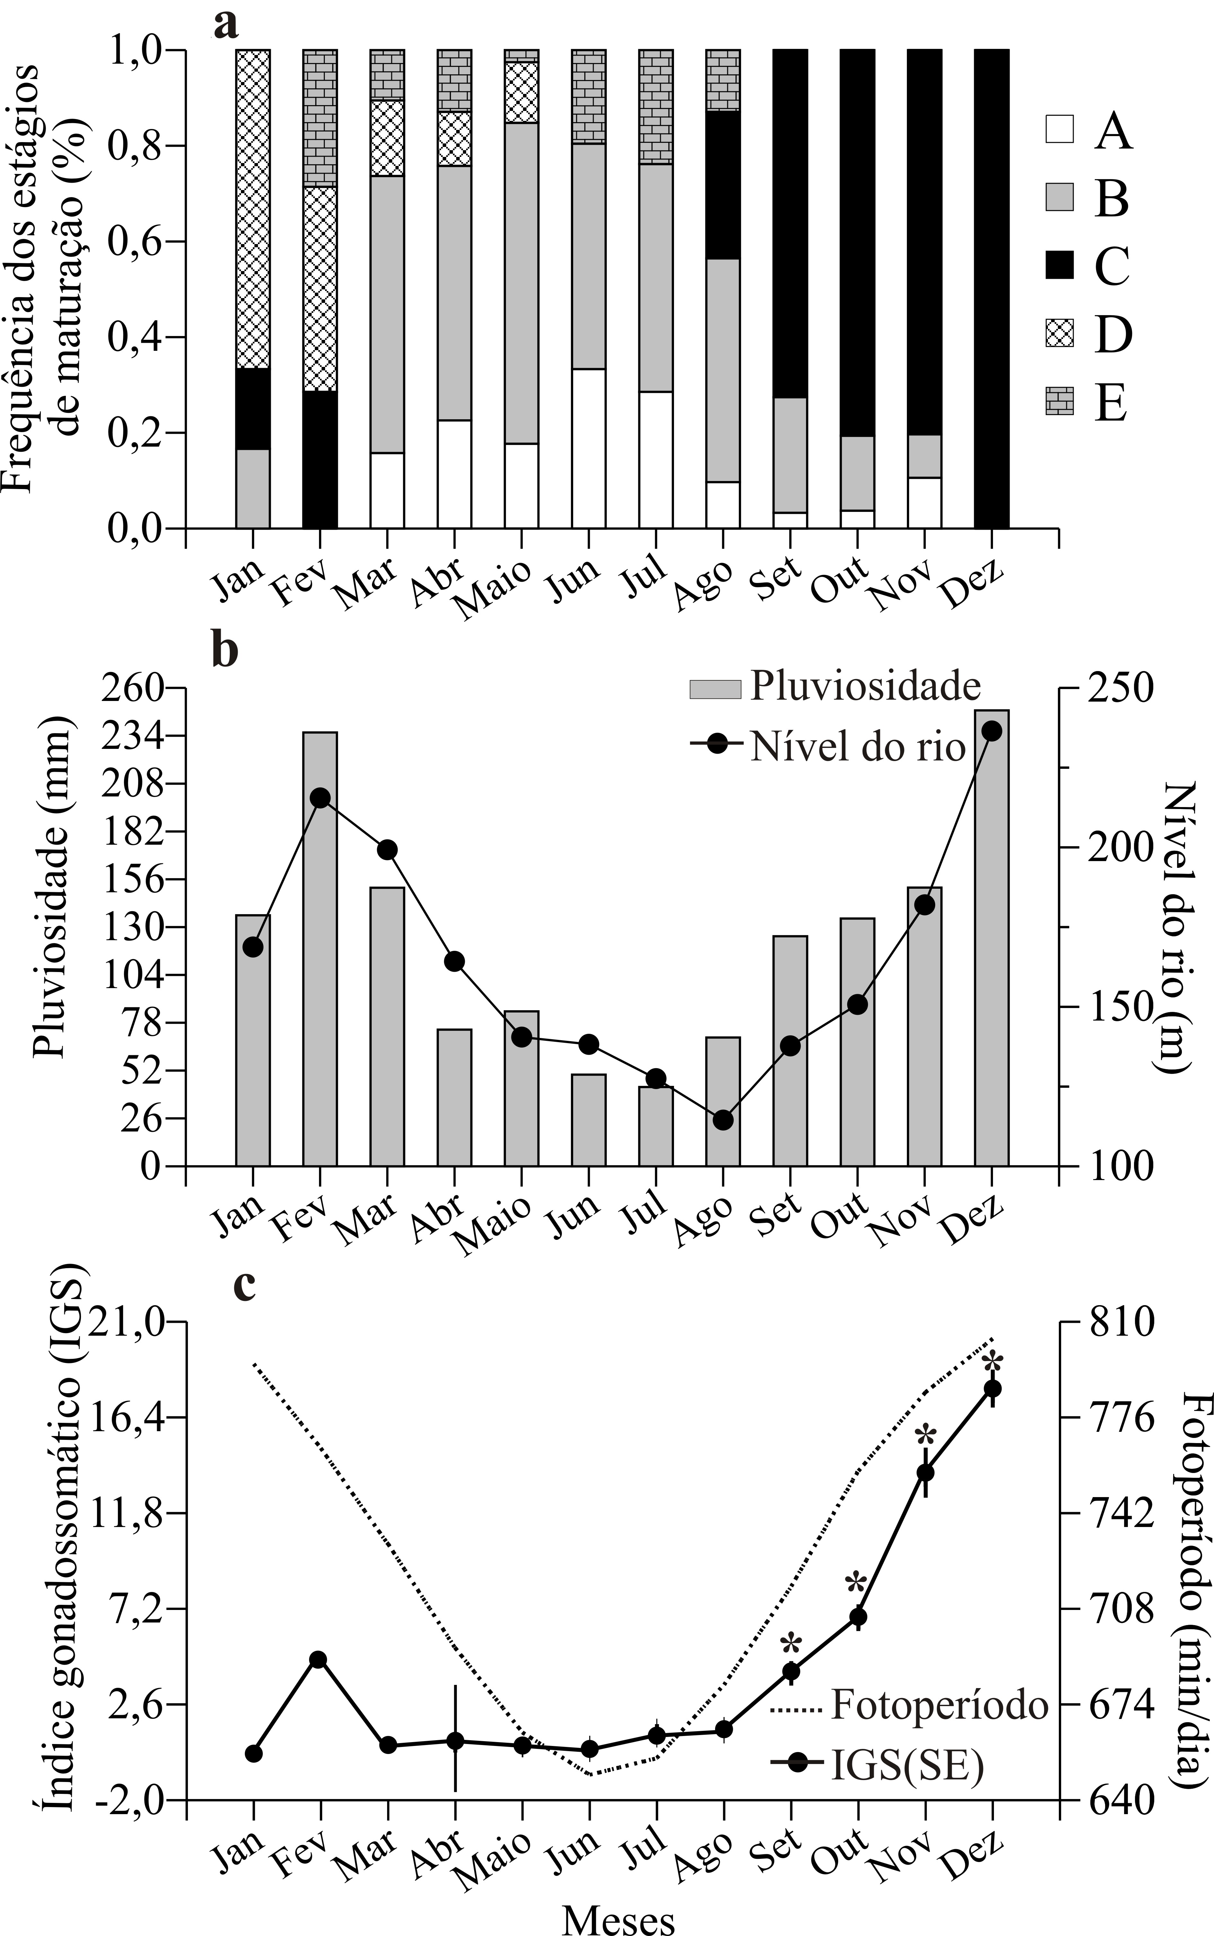
Figura 4. Variação sazonal (a) na porcentagem dos estágios de maturação gonadal, (b) pluviosidade e nível do rio, (c) fotoperíodo e Índice Gonadossomatico médio (%) para fêmeas de Prochilodus lineatus no rio Miranda. * = valores médios significativamente diferentes (p<0.05) de acordo com o teste de Dunn.
Figure 4. Seasonal variation (a) in the percentage of stages of gonadal maturation, (b) rainfall and river level, (c) photoperiod and Gonadossomatic index for females of Prochilodus lineatus in Miranda river. * = significantly different average values (p<0.05) according to Dunn test.

O comprimento assintótico estimado para P. lineatus foi 55,68cm, enquanto a taxa de crescimento (K) foi 0,46 ano⁻¹, com longevidade estimada em 6.5 anos. O melhor ajuste (Rn) encontrado foi 0,183. A curva de crescimento de Von Bertalanffy obtida através da frequência por classes de comprimento no ELEFAN estimou 6 coortes.
O comprimento total estimado de primeira maturação de 50% foi de 28,2cm, com IC (α=0.05) = 27,24 a 29,1. O tamanho no qual 100% estão adultos foi 45,8, IC (α=0.05) = 43,4 a 47,38cm (Figura 5). A partir da curva de crescimento de Von Bertalanffy foi estimado tempo em que a população levou para atingir o L50 e L100, 1,6 e 3,8anos, respectivamente (Figura 6). O tempo que a população levou para atingir o Lmax (52,9cm) foi de 5,9anos, valor próximo a expectativa de vida de 6,5anos e das 6 coortes estimadas pelo ELEFAN.
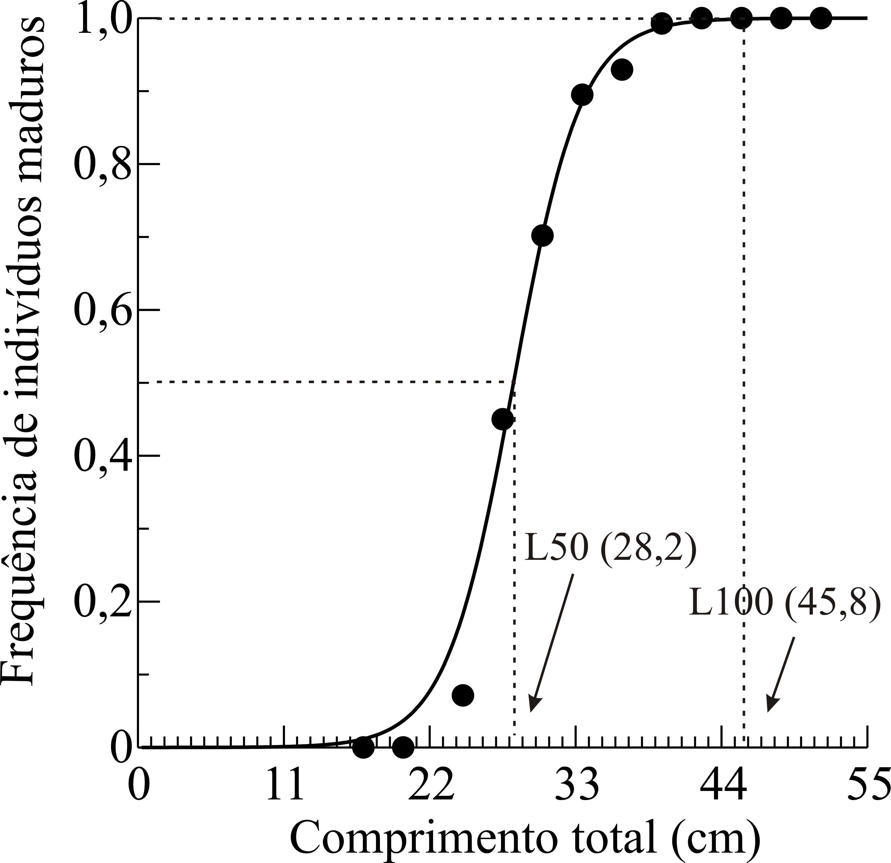
Figure 5. Proporção de indivíduos maduros de Prochilodus lineatus na bacia do rio Miranda. Pontos escuros representam a proporção de indivíduos por classes de comprimento de 2,0cm
Figure 5. Proportion of mature individuals of Prochilodus lineatus in Miranda river. Dark circles represents the proportion of individuals by length classes of 2.0cm.

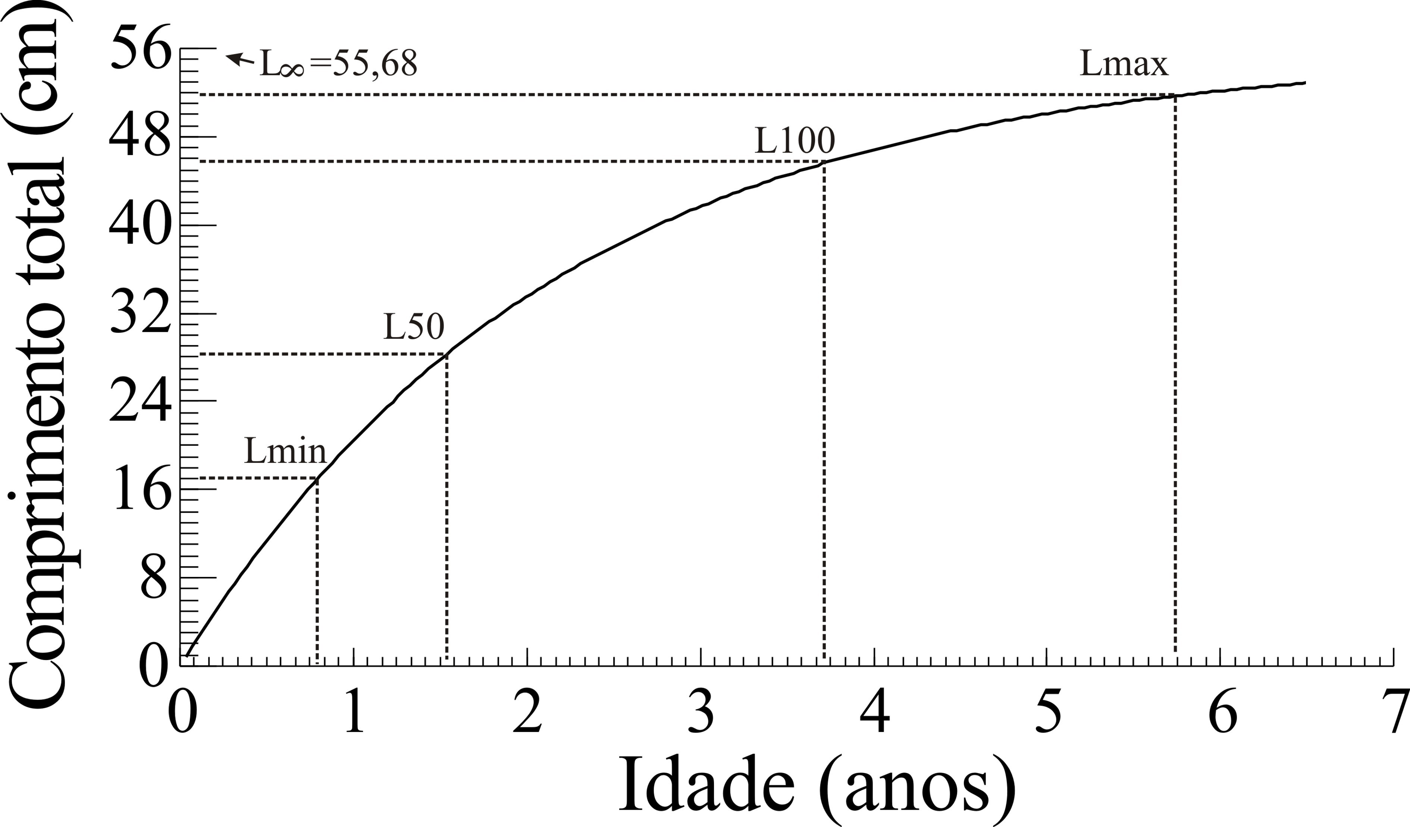
Figure 6. Curva de crescimento de Von Bertalanffy estimada pelo ELEFAN para Prochilodus lineatus na bacia do rio Miranda.
Figure 6. Growth curve of Von Bertalanffy estimated by ELEFAN for Prochilodus lineatus in Miranda river.

DISCUSSÃO

As análises de tamanho entre os sexos demonstraram que os machos tiveram uma amplitude maior em comprimento e apresentam modas de comprimento total significativamente maior do que fêmeas. A estrutura em classes de comprimento de uma população pode variar devido ao regime de recrutamento e mortalidade de indivíduos (Lourenço et al. 2008, Benitez & Súarez 2009), resultado do efeito de variáveis ambientais sobre taxas de natalidade, sobrevivência e estado nutricional de cada população (Bagarinão & Thayaparam 1986, Gurgel 2004). O comprimento total máximo registrado neste trabalho foi relativamente maior do que o encontrado por Resende et al. (1995), Lmax = 48cm, nesta mesma bacia.
As regressões entre peso e comprimento para ambos os sexo foram altamente significativas (p <0,01) e ambas explicaram 90% da variação no peso e indica também um alto valor de correlação. Ambos os sexos apresentaram um crescimento isométrico positivo (b = 3) sem diferença significativa na taxa de incremento do peso em função do comprimento, ou seja, apresentam investimento proporcional em comprimento e biomassa.
A proporção sexual é uma informação importante, pois fornece dados importantes sobre a estrutura e dinâmica das populações de peixes (Braga 2006), bem como pode fornecer subsídios importantes para o conhecimento da relação entre os indivíduos e o meio ambiente, bem como da situação populacional em uma dada espécie (Nikolsky 1969). O presente trabalho está de acordo com Resende et al. (1995), um estudo feito na mesma bacia para esta espécie, ao evidenciar significativamente o predomínio de machos. Segundo Vazzoler (1996), a mortalidade é um dos fatores que pode atuar de modo diferencial sobre machos e fêmeas, determinando o predomínio de indivíduos de um dos sexos. Diferenças nas taxas de crescimento podem influenciar na frequência de machos e fêmeas em determinadas classes de comprimento (Wootton 1999), influenciando no tamanho máximo atingido. Garcia et al. (2004) afirmam que a proporção sexual pode ser alterada pela mortalidade específica de tamanho de um dos sexos e Rodd & Reznick (1997) atestam que a principal causa da mortalidade diferencial entre os sexos é a predação. Mazzoni & Caramaschi (1995) sugerem que o maior investimento reprodutivo por parte das fêmeas, representado pela maior proporção do tamanho das gônadas em fêmeas maiores, pode influenciar numa taxa de mortalidade maior. Desta forma, fêmeas mais fragilizadas com gônadas mais representativas, podem estar mais susceptíveis as intempéries ambientais ou ao ataque de potenciais predadores, contudo, a possibilidade de uma segregação ou dispersão espacial entre machos e fêmeas em função dos fatores de pressão ambiental (Veregue & Orsi 2003), também não pode ser descartada para P. lineatus.
O período de atividade reprodutiva evidenciado pelo IGS demonstrou que o maior investimento reprodutivo desta espécie foi significativamente entre os meses de setembro e dezembro, contudo, ainda que em baixa proporção, fêmeas com gônadas maduras foram registradas em agosto, janeiro e fevereiro, o que corrobora os resultados relatados por Resende et al. (1995), onde foram registras fêmeas maduras entre o período de outubro a fevereiro.
Nos sistemas rio/planície de inundação, o regime hidrológico é a principal função de força, sendo o pulso de inundação de importância crucial para a manutenção da alta produtividade e diversidade desses ecossistemas complexos e frágeis (Junk et al. 1989). Em diferentes bacias hidrográficas, a sazonalidade na reprodução em peixes é influenciada pela pluviosidade (Gurgel, 2004), pelo fotoperíodo (Duponchelle et al. 2007), e coincidente com o nível fluviométrico (Agostinho et al. 2004, Martins-Queiroz et al. 2008). O início das chuvas é um indicativo do aumento no nível do rio e muitas espécies iniciam a maturação ao sinal das primeiras chuvas e esta percepção pode ser em função das mudanças nas características físicas e químicas da água (Wootton 1999).
A respeito disso, Duponchelle et al. (2007) debate que as chuvas podem sofrer variação em seu padrão e variar fortemente entre os anos, assim depender apenas das chuvas pode ser uma estratégia arriscada. Os mesmos autores ainda afirmam que as variações no comprimento do dia são mais consistentes entre os anos e desta forma, podem ser um sinal mais confiável ou adicional para indução da maturação gonadal, embora ainda possam ser insuficientes como um sinal aproximado para a desova. A atividade reprodutiva de P. lineatus esteve sincronizada com o fotoperíodo e pluviosidade e embora dessincronizada com o nível do rio, o aumento no comprimento do dia e início das primeiras chuvas podem indicar o início da maturação e migração, fato verificado pelo aumento na densidade de indivíduos desta espécie nesta região durante as cheias. Este resultado esta de acordo com Suzuki et al. (2004) ao propor que o fotoperíodo constitui um gatilho preditivo na maturação gonadal enquanto o início das cheias constituem o gatinho sincronizador para desova e o pico da cheia é o gatilho finalizador do período reprodutivo e ainda de acordo com Agostinho et al. (2003), o início da migração pode estar relacionado às primeiras chuvas.
Uma desova inicial/precoce logo no início das chuvas possibilita que os ovos e larvas aproveitem as condições favoráveis como abrigo e alimento que são encontradas durante os meses de cheias nos meses subsequentes. Provavelmente por isso, a atividade reprodutiva, mais intensa entre os meses de setembro de dezembro, não tenha sido correlacionada com a cheia, a qual apresenta um nível ainda elevado no mês de fevereiro, e embora tenham sido registradas fêmeas maduras em janeiro e fevereiro, a proporção destas é muito baixa nestes meses, sugerindo que a espécie utiliza os primeiros meses de cheia para uma desova mais expressiva.
Os parâmetros populacionais estimados pela frequência em classes de comprimento (K = 046 e longevidade de 6.5anos) estão próximos aos registrados para esta mesma espécie em outros trabalhos (K = 0,27 e 0,45; longevidade = 5 e 6anos – Resende et al. 1995; K = 0,38 e 0,48; longevidade = 6 e 7anos – Barbieri et al. 2000; ambos os trabalhos, machos e fêmeas respectivamente). Isto demonstra que os parâmetros estimados pelo ELEFAN são congruentes com os de outros trabalhos onde estas estimativas foram feitas por meio de identificação de anéis de crescimento em escamas.
O início da maturidade sexual é um período de transição crítico para os indivíduos devido a alocação de energia para a nova demanda acrescida à necessidade do crescimento e sobrevivência (Wootton 1999). O comprimento total médio de primeira maturação (LT50 = 28,29) para P. lineatus foram próximos aos comprimentos padrão de L50 registrados por Resende et al. (1995) para esta mesma espécies (26,8 e 28,5; machos e fêmeas, respectivamente). Estes valores foram significativamente maiores, considerando o IC, do que os valores registrados por Barbieri et al. (2000) (LT50 = 24,1 e 24,8; machos e fêmeas, respectivamente), para esta mesma espécie no rio Mogi, bacia do rio Paraná. Estas diferenças podem ser devidas às táticas distintas entre populações diferentes da mesma espécie, que são empregadas em função das flutuações ambientas diversas para permitir a manutenção destas populações em locais diferenciados (Wotton 1998), corroborando a idéia de que as estratégias de sobrevivência das espécies são fortemente relacionadas com as características dos seus habitats, devido à seleção natural destas estratégias (Mann et al. 1990).
A legislação estadual em Mato Grosso do Sul define o tamanho mínimo para captura de P. lineatus como 38cm (Resolução SEMAC 004/2011), no entanto, no presente trabalho constatamos que o L100 é de 45,8cm, neste sentido, nossos dados sugerem a necessidade de uma revisão na legislação estadual, visando garantir a conservação dos estoques da espécie em questão.
Frente aos resultados obtidos, pode-se dizer que o padrão de atividade reprodutiva para esta espécie nesta bacia se mantém, quando comparado com o estudo de Resende et al. (1995), onde os dados foram coletados entre 1987 e 1989, com atividade reprodutiva registrada entre agosto e fevereiro. Evidencia-se a importância da pluviosidade e do pulso de inundação para o sucesso reprodutivo da espécie, bem como a caracterização do local amostrado como uma área de reprodução e relevante para a preservação, visto que as porções de cabeceiras de rio (planalto) atuam como uma extensão ao hábitat de planície e que podem ser ocupadas por espécies migradoras durante os eventos reprodutivos.

AGRADECIMENTOS: Os autores agradecem ao apoio financeiro da Fundação de Apoio ao Desenvolvimento do Ensino, Ciência e Tecnologia do Estado de Mato Grosso do Sul (FUNDECT) e ao Centro de Pesquisas do Pantanal (CPP/MCT). W. Vicentin agradece à Coordenação de Aperfeiçoamento de Pessoal de Nível Superior (CAPES) pela bolsa de estudos de doutorado e Y. R. Súarez agradece ao Conselho Nacional de Desenvolvimento Científico e Tecnológico (CNPq) pela bolsa produtividade em pesquisa.

REFERÊNCIAS

AGOSTINHO, A.A.; GOMES, L.C.; SUZUKI, H.I. & JÚLIO JR., H.F. 2003. Migratory fish from the upper Parana River basin, Brazil. Pp. 19-99. In: J. Carolsfeld, B. Harvey, C. Ross, A. Baer & C. Ross (eds.). Migratory fishes of South America: biology, fisheries and conservation status. World Fisheries Trust, the World Bank and the International Development Research Centre, Victoria, BC, 383.
AGOSTINHO, A.A.; VAZZOLER, A.E.E.M.; GOMES, L.C. & OKADA, E.K. 1993. Estratificación y comportamento de Prochilodus scrofa em distintas fases del ciclo de vida, en la planície de inundacón del alto rio Paraná y embalse de Itaipu, Paraná, Brasil. Revue d'Hydrobiologie Tropicale, 2: 79-90.
AGOSTINHO, A.A.; GOMES, L.C.; VERÍSIMO, S. & OKADA, E.K. 2004. Flood regime, dam regulation and fish in the Upper Paraná River: effects on assemblage attributes, reproduction and recruitment. Reviews in Fish Biology and Fisheries, 14:11-19, http://dx.doi.org/10.1007/s11160-004-3551-y
ALKINS-KOO, M. 2000. Reproductive timing of fishes in a tropical intermittent stream. Environmental Biology of Fishes 57: 49-66, http://dx.doi.org/10.1023/A:1007566609881
BAILLY, D. 2006. Influência do regime de cheias na reprodução de espécies de peixes com estratégias reprodutivas da planície de inundação do rio Cuibá, Alto Pantanal, Brasil. Dissertação de Mestrado-Universidade Estadual de Maringá. Maringá, PR, Brasil. 26p.
BAGARINÃO, T. & THAYAPARAN, K. 1986. The length-weight relationship, food habitats and condition factor of wild juvenile milkfsh in Sri Lanka. Aquaculture, 55: 241-246, http://dx.doi.org/10.1016/0044-8486(86)90119-5
BARBIERI, G.; SALLES, F.A. & CESTAROLLI, M.A. 2000. Analise populacional do curimbata, Prochilodus lineatus, do rio Mogi Guaçu, Pirassununga, São Paulo (Characiformes, Prochilodontidae). Boletim do Instituto de Pesca, 26: 17-25.
BAUMGARTNER, G.K.; NAKATANI, L.C.; GOMES, A.; BIALETZKI, P.V.; SANCHES & MAKRAKIS, M.C. 2004. Identification of spawning sites and natural nurseries of fishes in the upper Paraná River, Brazil. Environmental Biology of Fishes, 71: 115-125, http://dx.doi.org/10.1007/s10641-004-0098-z
BRAGA, F.M.S. 2006. Aspectos da reprodução no gênero Characidium Reinhardt, 1867 (Crenuchidae, Characidiinae), na microbacia do Ribeirão Grande, serra da Mantiqueira, sudeste do Brasil. Acta Scientiarium Biological Science, 28: 365-371.
BENITEZ, R.S. & SÚAREZ Y.R. 2009. Biologia populacional de Serrapinnus notomelas (Eingenmann, 1915) (Characiformes, Cheirodontinae) em um riacho de primeira ordem na bacia do rio Dourados, Alto rio Paraná. Pan-American Journal Aquatic Science, 4: 271-278.
CASTRO, R.M.C & VARI, R.P. 2003. Family Prochilodontidae. Pp. 65-70. In: R.E. Reis, S.O. Kullander, C.J.Jr. Ferraris (eds.). Check list of the freshwater fisher of South and Central America. EDIPUCRS, Porto Alegre, RS. 742p.
CATELLA, A.C. 1982. Estrutura da comunidade e alimentação de peixes da baía da Onça, uma lagoa do Pantanal do rio Aquidauana, MS. Dissertação de Mestrado, Universidade Estadual de Campinas, Campinas, SP. 214p.
CUNICO, A.M.; GRAÇA, W.J. DA; VERÍSSIMO, S. & BINI, L.M. 2002. Influência do nível hidrológico sobre a assembléia de peixes em lagoa sazonalmente isolada da planície de inundação do alto rio Paraná. Acta Scientiarium Biological Science, 24: 383 -389.
DUPONCHELLE F.; LINO, F.; HUBERT, N.; PANFILI, J.; RENNO, J.F.; BARAS. E.; TORRICO, J.P.; DUGUE, R. & NUÑEZ, J. 2007. Environment-related life-history trait variations of the Red-bellied Piranha Pygocentrus nattereri in two river basins of the Bolivian Amazon. Journal Fish Biology. 71: 1113-1134. http://dx.doi.org/10.1111/j.1095-8649.2007.01583.x
DUQUE, A.B.; TAPHORN, D.C. & WINEMILLER, K.O. 1998. Ecology of the coporo, Prochilodus mariae (Characiformes, Prochilodontidae), and status of annual migrations in western Venezuela. Environmental Biology of Fishes, 53: 33-46.
EMBRAPA (Empresa Brasileira de Pesquisa Agropecuária – Embrapa Pantanal). 1990. Avaliação da contaminação ambiental da bacia Hidrográfica do Rio Miranda. Embrapa, Corumbá, MS. 174p.
FROESE, R., 2006. Cube law, condition factor and weight–length relationships: history, meta-analysis and recommendations. Journal of Appied Ichthyology. 22: 241-253, http://dx.doi.org/10.1111/j.1439-0426.2006.00805.x
FUGI, R.; HAHN, N.S. & AGOSTINHO, A.A. 1996. Feeding of five species of bottom feeding fish of the Paraná River (PR, MS, Brasil). Environmental Biology of Fishes, 46: 297-307, http://dx.doi.org/ 10.1007/BF00005006
GARCIA, A.M.; VIEIRA, J.P.; WINEMILLER, K.O. & RASEIRA, M.B. 2004. Reproductive cicle and spational temporal variation in abundance of the one-sided livebear Jenynsia multidentada, in Patos Lagos, Brazil. Hydrobiologia. 515:39-48, http://dx.doi.org/ 10.1023/B:HYDR.0000027316.59258.a0
GAYANILO, F.C. & PAULY, D. 1997. FAO-ICLARM stock assessment tools (FISAT), reference manual. FAO computerized information series (Fisheries). No 8, FAO, Rome. 196p.
GOMES, L.C. & AGOSTINHO, A.A. 1997. Influence of the flooding regime on the nutritional state and juvenile recruitment of the curimba, Prochilodus scrofa, Steindachner, in upper Paraná River, Brazil. Fisheries Management and Ecology, 4: 263-274.
GURGEL, H.C.B. 2004. Estrutura populacional e época de reprodução de Astyanax fasciatus (Curvier) (Characidae, Tetragonopterinae) do Rio Ceará Mirim, Poço Branco, Rio Grande do Norte, Brasil. Revista Brasileira Biologia 21(1):131-135, http://dx.doi.org/10.1590/S0101-81752004000100022
JUNK, W. J.; BAYLEY, P.B. & SPARKS, R.E. 1989. The flood pulse concept in riverfloodplain systems. Canadian Special Publication of Fisheries and Aquatic Sciences 106: 110-127.
Lowe-McConnell, R. H. 1999. Estudos ecológicos de comunidades de peixes tropicais. Editora da Universidade de São Paulo, São Paulo, SP. 382p.
LOURENÇO, L.S.; MATEUS, L.A. & MACHADO, N.G. 2008. Sincronia na reprodução de Moenkhausia sanctafilomenae (Steindachner) (Characiformes: Characidae) na planície de inundação do rio Cuiabá, Pantanal Mato-grossense, Brasil. Revista Brasileira Zoologia, 25: 20-27.
MANN, R.H.K.; MILLS, C.A. & CRISP, D.T. 1990. Geographical variation in the Life-history Tactics of some species of freshwater fish. Pp. 171-185. In: G.W. Potts & R.J. Wooton (eds.). Fish reproduction: Strategies and Tactics. Academic Press, London. 371p.
MARTINS-QUEIROZ, M.F., MATEUS, L.A.F., GARUTTI, V. & VENERE, P.C. 2008. Reproductive biology of Triportheus trifurcatus (Castelnau, 1855)(Characiformes: Characidae) in the middle rio Araguaia, MT, Brazil. Neotropical Ichthyology, 6: 231-236.
MAZZONI, R. & E.P. CARAMASCHI. 1995. Size structure, sex ratio and onset of sexual maturity of two species of Hypostomus. Journal of Fish Biology, 47: 841-849, http://dx.doi.org/10.1111/j.1095-8649.1995.tb06006.x
MOREAU, J. 1987. Mathematical and biological expression of growth in fishes: recent trends and further developments. Pp. 81-113. In: R.C. Summerfelt & G.E. Hall (eds.). The age and growth of fish. Iowa State University Press, Iowa. 544p.
NIKOLSKY, G. V. 1969. Theory of fish population dynamics as the biological background for rational exploitation and management of fishery resources. Edinburgh, Oliver & Boyd. 323 p.
PAULY, D. 1983. Some simple methods for the assessment of tropical fish stocks. FAO. Fisheries Technical Paper 234: 1-52.
RAPOSO, R.M.G. & GURGEL, H.C.B. 2001. Estrutura da população de Serrasalmus spilopleura Günther, 1864 (Pisces, Serrasalmidae) da lagoa de Extremoz, Estado do Rio Grande do Norte, Brasil. Acta Scientiarium Biological Science, 23: 409-414.
RESENDE, E.K.; CATELLA, A.C.; NASCIMENTO, E.L.; PALMEIRA, S.S.; PEREIRA, R A C.; LIMA, M.S. & ALMEIDA, V.L.L.. 1995. Biologia do curimbatá (Prochilodus lineatus), pintado (Pseudoplatystoma corruscans) e cachara (Pseudoplatytoma fasciatum) na bacia hidrográfica do rio Miranda, Pantanal de Mato Grosso do Sul, Brasil. Boletim de Pesquisa. Embrapa- CPAP, Corumbá. 36p.
ROOD, F.H. & REZCNICK, D.N. 1997. Variation in the demography of guppy population: the importance of predation and life histories. Ecology, 78: 405-418.
SUZUKI, H.I.; VAZZOLER, A.E.A.M.; MARQUES, E.E.; PEREZ-LIZAMA, M.A. & INADA, P. 2004. Reproductive ecology of the fish assemblages. Pp. 271-292. In: S.M. Thomaz, A.A. Agostinho. & N.S. Hahn (eds.). The Upper Paraná River and its floodplain: physical aspects, ecology and conservation. Backhuys Publishers, Leiden, HT. 393p.
TARKAN, A.S. 2006. Reproductive ecology of two cyprinid fishes in an oligotrophic lake near the southern limits of their distribution range. Ecology of Freshwater Fish, 15: 131-138, http://dx.doi.org/10.1111/j.1600-0633.2006.00133.x
TAYLOR, C.C. 1958. Cod growth and temperature. Journal du Conseil International pour L'Ex ploration de la Mer, 23: 366-370.
VAZZOLER, A.E.A.M. 1996. Biologia da reprodução de peixes teleósteos: teoria e prática. Eduem, Maringá, PR. 169p.
VAZZOLER, A.E.A.M. & MENEZES, N.A. 1992. Síntese de conhecimentos sobre o comportamento reprodutivo dos characiformes da América do Sul (Teleostei, Ostariophysi). Revista Brasileira. Biologia, 52: 627-640.
VEREGUE, A.M.L. & ORSI, M.L. 2003. Biologia reprodutiva de Astyanax scabripinnis paranae (Eigenmann) (Osteichthyes, Characidae), do ribeirão das Marrecas, bacia do rio Tibagi. Paraná. Revista Brasileira Zoologia, 20: 97-105.
WINEMILLER, K.O. & DONALD, C. 1989. La evolucion de las estrategias de vida en los peces de los Ilanos Occidentales de Venezuela. Biollania, 6: 77-122.
WILLINK, P.W.; CHERNOFF, B.; ALONSO L.E.; MONTAMBAULT J.R. & LOURIVAL, R. 2000. AquaRAP . Boletim de Avaliação Biológica nº18. Uma avaliação biológica dos ecossistemas aquáticos do Pantanal, Mato Grosso do Sul, Brasil. Conservation International. CD-ROM.
WOOTTON, R.J. 1999. Ecology of Teleost Fishes. Chapman & Hall, London. 392p.

